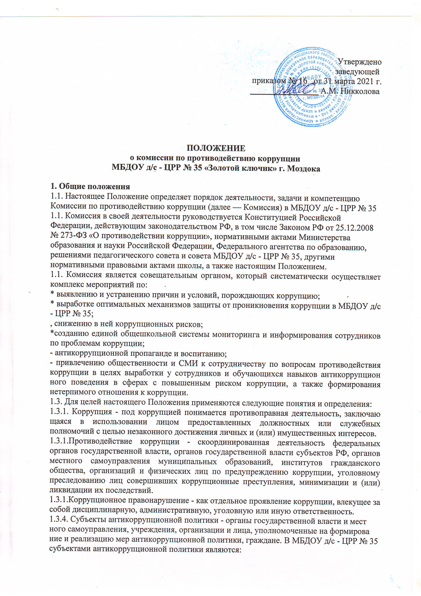
*педагогический коллектив, учебно-вспомогательный персонал и обслуживающий персонал;
*воспитанники детского сада и их родители (законные представители);
*физические и юридические лица, заинтересованные в качественном оказании образовательных услуг.
1.3.5.Субъекты коррупционных правонарушений - физические лица, использующие свой статус вопреки законным интересам общества и государства для незаконного получения выгод, а также лица, незаконно предоставляющие такие выгоды.
1.3.5.Предупреждение коррупции - деятельность субъектов антикоррупционной политики, направленная на изучение, выявление, ограничение либо устранение явлений условий, порождающих коррупционные правонарушения, или способствующих их распро​странению.
2. Задачи Комиссии
2.1.Комиссия для решения стоящих перед ней задач:
2.1.Координирует деятельность школы по устранению причин коррупции и усло​вий им способствующих, выявлению и пресечению фактов коррупции и её проявлений.
2.1.Вносит предложения, направленные на реализацию мероприятий по устранению при​чин и условий, способствующих коррупции в школе.
2.1.Вырабатывает рекомендации для практического использования по предотвращению и профилактике коррупционных правонарушений в деятельности школы.
2.1.Взаимодействует с правоохранительными органами по реализации мер, направленных на предупреждение (профилактику) коррупции и на выявление субъектов коррупционных правонарушений.
3. Порядок формирования и деятельность Комиссии
3.1. Состав членов Комиссии рассматривается и утверждается на педагогическом совете МБДОУ детском саду №16. Ход рассмотрения и принятое решение фиксируется в протоколе, а состав Комиссии утвержда​ется приказом заведующей МБДОУ д/с - ЦРР № 35;
3.2. В состав Комиссии входят:
*представители от педагогического состава;
*представители учебно-вспомогательного персонала;
*представитель профсоюзного комитета работников МБДОУ д/с - ЦРР № 35.
3.3.Присутствие на заседаниях Комиссии ее членов обязательно. В случае отсутствия возможности членов Комиссии присутствовать на заседании, они вправе изложить свое мнение по рассматриваемым вопросам в письменном виде.
3.3.Заседание Комиссии правомочно, если на нем присутствует не менее двух третей общего числа его членов. В случае несогласия с принятым решением, член Комиссии вправе в письменном виде изложить особое мнение, которое подлежит приобщению к протоколу.3.5. Член Комиссии добровольно принимает на себя обязательства о неразглашении сведений затрагивающих честь и достоинство граждан и другой конфиденциальной информации, которая рассматривается (рассматривалась) Комиссией. Информация, полученная Комиссией, может быть использована только в порядке, предусмотренном федеральным законодательством об информации, информатизации и защите информации.
3.6.Из состава Комиссии председателем назначаются заместитель председателя и секретарь.
3.6.Заместитель председателя Комиссии, в случаях отсутствия председателя Комиссии, по его поручению, проводит заседания Комиссии. Заместитель председателя Комиссии осществ​ляют свою деятельность на общественных началах.
3.6.Секретарь Комиссии:
- организует подготовку материалов к заседанию Комиссии, а также проектов его решений;
- информирует членов Комиссии о месте, времени проведения и повестке дня очередного
заседания Комиссии, обеспечивает необходимыми справочно-информационными материа​лами.
Секретарь Комиссии свою деятельность осуществляет на общественных началах.

4. Полномочия Комиссии
4.1. Комиссия координирует деятельность МБДОУ д/с - ЦРР № 35 по реализации мер противодействия коррупции.
4.2. Комиссия вносит предложения на рассмотрение педагогического совета МБДОУ д/с - ЦРР № 35 по совершенствованию деятельности в сфере противодействия коррупции, а также участвует в подготовке проектов локальных нормативных актов по вопросам, относящимся к ее компетенции.
4.3.Участвует в разработке форм и методов осуществления антикоррупционной деятельно​сти и контролирует их реализацию.
4.3.Рассматривает предложения о совершенствовании методической и организационной работы по противодействию коррупции в МБДОУ д/с - ЦРР № 35.
4.3.Содействует внесению дополнений в локальные нормативные акты с учетом измени​ний действующего законодательства
4.6.В зависимости от рассматриваемых вопросов, к участию в заседаниях Комиссии могут привлекаться иные лица, по согласованию с председателем Комиссии.
4.7.Решения Комиссии принимаются на заседании открытым голосованием простым
большинством голосов присутствующих членов Комиссии и носят рекомендательный характер, оформляется протоколом, который подписывает председатель Комиссии, а при необходимо​сти, реализуются путем принятия соответствующих приказов и распоряжений заведующей МБДОУ д/с - ЦРР № 35, если иное не предусмотрено действующим законодательством. Члены Комиссии обладают равными правами при принятии решений.
5. Председатель Комиссии
5.1. Определяет место, время проведения и повестку дня заседания Комиссии, в случае необходимости привлекает к работе специалистов.
5.2.Информирует педагогический совет МБДОУ д/с - ЦРР № 35 о результатах реализации мер противодействия коррупции.
5.2.Дает соответствующие поручения своему заместителю, секретарю и членам Комис​сии, осуществляет контроль за их выполнением.
5.2.Подписывает протокол заседания Комиссии.
5.6. Председатель Комиссии и члены Комиссии осуществляют свою деятельность на общественных началах.
6. Внесение изменений
6.1. Внесение изменений и дополнений в настоящее Положение осуществляется путем подго​товки проекта Положения в новой редакции заместителем председателя Комиссии.
7. Порядок создания, ликвидации, реорганизации и переименования
7.1. Комиссия создается, ликвидируется, реорганизуется и переименовывается приказом заведующей МБДОУ д/с - ЦРР № 35 по решению педагогического совета.

